* **题目：判别回文字符串**
* **班级：2021211312 姓名：杨天宇 学号：2021211281** 分工： **1,2**
* **班级：2021211312 姓名：李志茂 学号：2021211289** 分工： **3,4**
* **班级：2021211312 姓名：王昊钰 学号：2021211282** 分工： **5,6**

1. 需求分析

该实验的任务为运用栈和队列的相关知识设计程序，输入一串以 # 作为结束标识的字符串，程序判断该字符串是否为回文字符串。输入形式为字符串（以#为结束标识）；输出的形式：若所给字符串为回文字符串，输出"It is palindrome number."，反之输出"It is not palindrome number."；错误输入：若字符串不包含结束标识#，则程序无法输出与结束。

1. 概要设计

解决该问题可以运用栈“先入后出”与队列“先入先出“的特点，将所给字符串同时进栈与队列，再在出栈与出队列时逐字符比较，从而判断其是否为回文字符串。

本程序的主体为main函数，分别调用initStack、pushStack、popStack等栈操作函数以及initQueue、pushQueue、popQueue等队列操作函数进行栈和队列的初始化以及字符串的进栈、出栈、进队列、出队列等操作，最终运用栈和队列各自的特点实现字符串是否为回文字符串的判断。

3、详细设计

数据类型：char、栈，堆

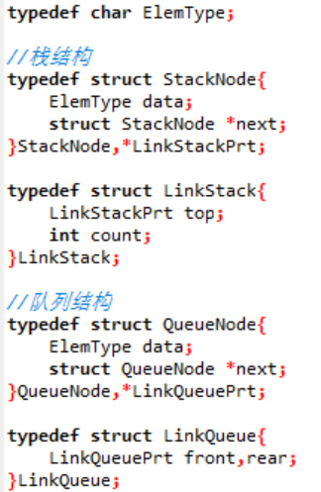

main:

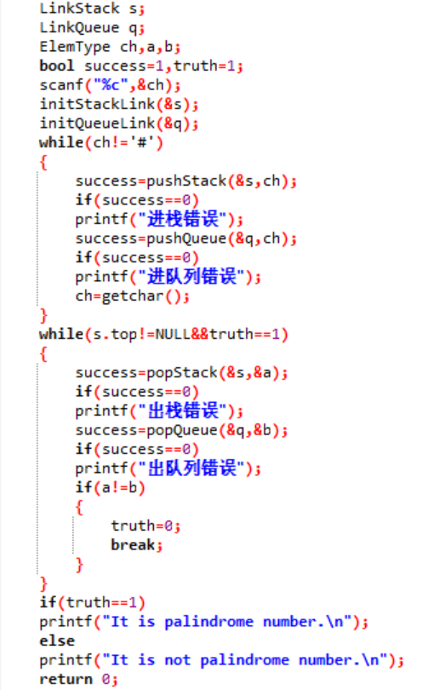

initStackLink:



pushStack:

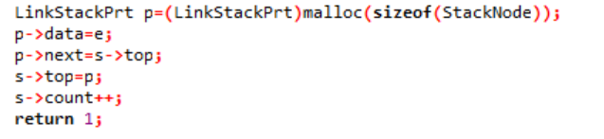

popStack:

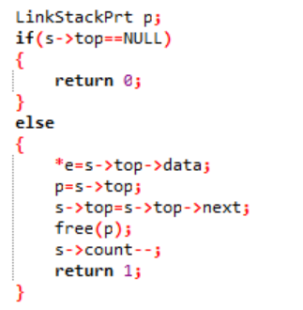

initQueueLink:

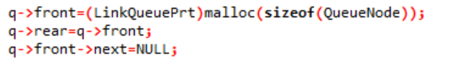

pushQueue:

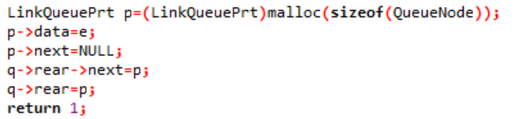

popQueue:

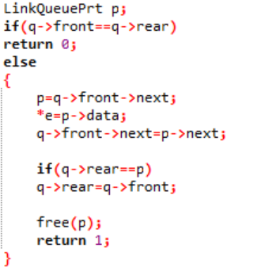

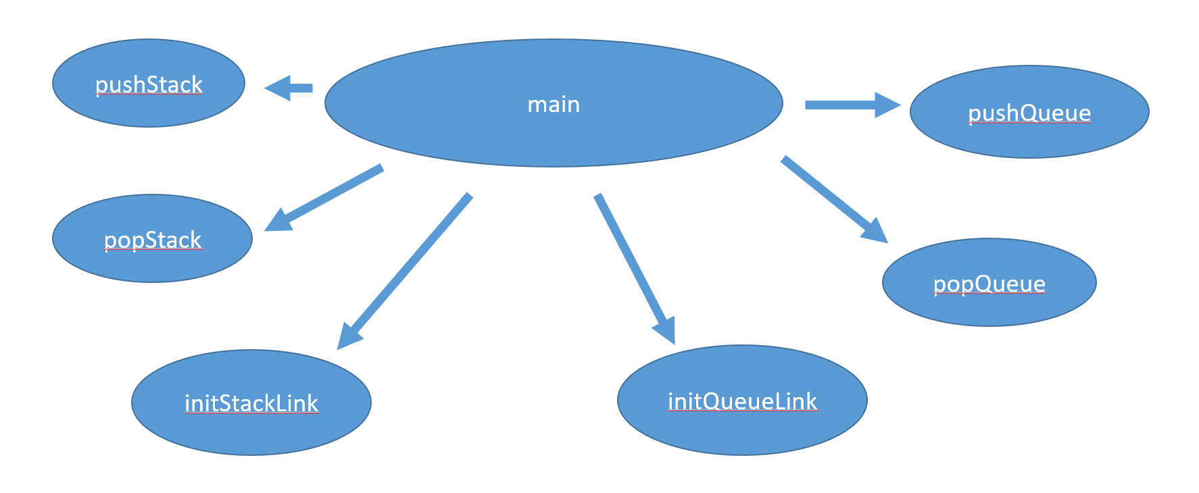

4、调试分析报告

遇到的问题：

函数的地址传递格式出现错误。逐步调试后修正。

回顾讨论：

通过模拟程序实现的原理来检验程序是否正确。

main (假设字符串长度为n) 时间复杂度：O(n);空间复杂度：O(n);

经验和体会：对函数的不同传参方式仍需加强学习

5、用户使用说明

（1）启动程序

（2）输入一串以#结尾的字符串并回车

（3）查看输出

6、测试结果

#

It is palindrome number.

1#

It is palindrome number.

12#

It is not palindrome number.

Qfhfqnwujkhbnu#

It is not palindrome number.

qwertyuiopoiuytrewq#

It is palindrome number.